1. Rappel concernant les caractéristiques moteur:

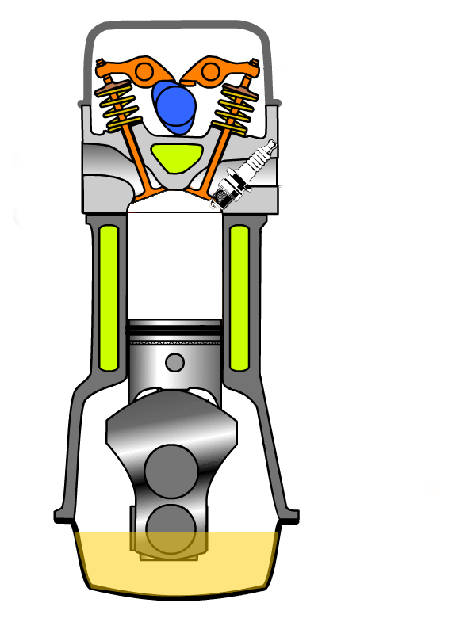
A: Alésage (diamètre intérieur du cylindre)

PMB: Point Mort Bas (position la plus basse que le piston puisse atteindre)

PMH: Point Mort Haut (position la plus haute que le piston puisse atteindre)

C: Course (Déplacement du piston entre le PMB et le PMH)

Vu: Cylindrée Unitaire (volume du cylindre sans la chambre de combustion)

Vt: Cylindrée Totale (volume d’un cylindre fois le nombre de cylindres)

v: volume de la chambre de combustion (volume restant lorsque le piston est au PMH)

ρ: rô = rapport volumétrique ou taux de compression (nombre de fois que l’on peut mettre « v » dans « Vu + v »)

v
PMH

C
Vu

PMB

A

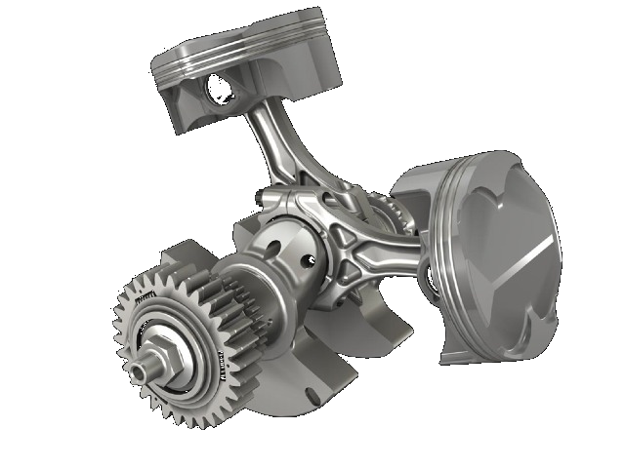
En fonction de l’alésage et de la course, il existe différents types de moteurs :
- Alésage < course : moteur à course longue
- Alésage = course : moteur carré
- Alésage > course : moteur super carré

Exemple: Moteur super carré

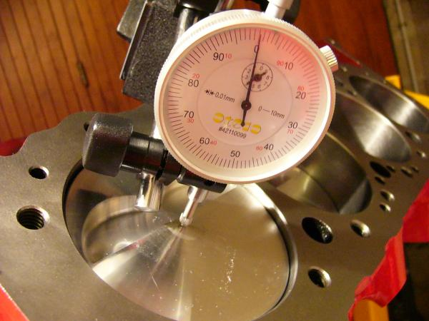
2. Recherchons le PMB au comparateur:
Placer un comparateur comme indiqué sur la photo ci-contre, mais avec une rallonge sur le palpeur, afin de rester en contact avec le piston proche du PMB. Rechercher le PMB, point le plus bas que le piston puisse atteindre. Positionner le cadran sur zéro et vérifier en tournant le vilebrequin successivement dans le sens horaire, puis antihoraire (1/4 de tour suffit).

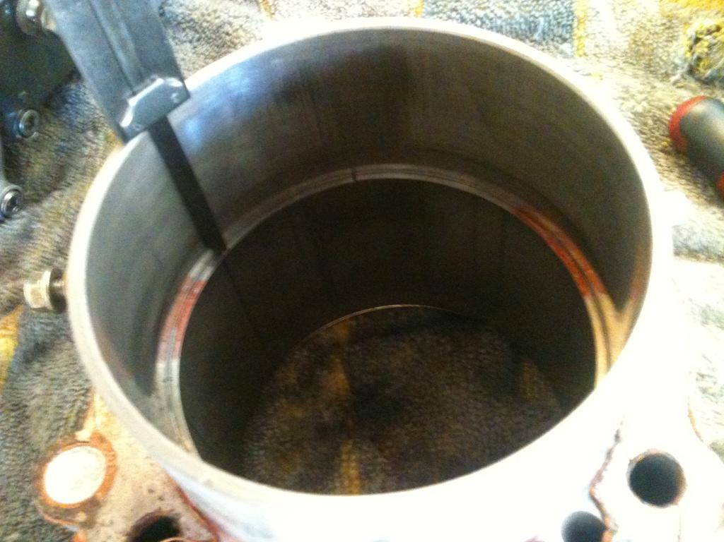
3. Mesurons la course du piston avec une jauge de profondeur :
Retirer le comparateur et son support et ne plus toucher au vilebrequin. Mesurer la distance entre la tête de piston et le haut du plan de joint du cylindre avec une jauge de profondeur ou un pied à coulisse.
Course mesurée: 58 mm

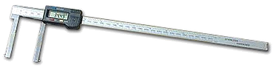
4. Mesurons l'alésage ou diamètre du cylindre:
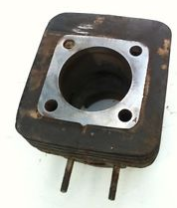

Alésage mesurée: 77 mm

5. Calculons la cylindrée (volume du cylindre) du moteur en cm3:
Rappel concernant la cylindrée unitaire Vu :

Rappel : le volume d’un cylindre est égal à l’aire de sa base multipliée par sa hauteur. V= π x r² × h
h
r
Application au moteur : Vu= π × (A/2)² × C

Application à votre moteur de karting :
Calculer en cm3, la cylindrée totale du moteur de karting ayant pour caractéristiques : Alésage = 77 mm Course = 58 mm
Conversion des mm en cm : Alésage = 7.7 cm Course = 5.8 cm

Vu = π x (7.7/2) ² x 5.8 = 270.08 cm3
6. Calculons le volume de la chambre de combustion (piston au PMH) du moteur de kart :
Rechercher le rapport volumétrique dans le dossier ressource fourni: ρ= 8.5

Rappel sur le rapport volumétrique ou taux de compression :

v
v
v
v
v

ρ = (Vu + v) / v
Le rapport volumétrique correspond au nombre de fois que l'on peut mettre v dans V+v.

Application :
Calculer le volume de la chambre de combustion (v) du moteur de kart ayant pour caractéristiques : Vu = 270 cm3 ρ = 8,5

Sachant que « ρ = (Vu + v) / v », j’en déduis
v = Vu / (ρ – 1)
v = 270 / (8,5 - 1) = 36 cm3

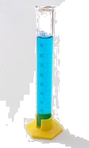
7. Mesurons le volume unitaire du cylindre (piston au PMB) :
Matériel: - Papier cellophane - eau - récipient gradué – seringue.

Placer du papier cellophane dans le cylindre, piston au PMB. Remplir le cylindre d’eau jusqu’au plan de joint. Transvaser l’eau à l’aide d’une seringue dans le récipient gradué pour mesurer le volume du cylindre.

Vu mesuré= 262 cm3, 8 cm3 restant dans la seringue.

8. Mesurons le volume de la chambre de combustion (piston au PMH) :
Matériel: - Papier cellophane - eau - récipient gradué – seringue.
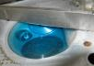
Placer du papier cellophane dans la chambre de combustion de la culasse. Remplir la chambre d’eau jusqu’au plan de joint. Transvaser l’eau à l’aide d’une seringue dans le récipient gradué pour mesurer le volume de la chambre de combustion.
v mesuré= 30 cm3 environ, 6 cm3 restant dans la seringue.

9. Document ressource pour la correction :

